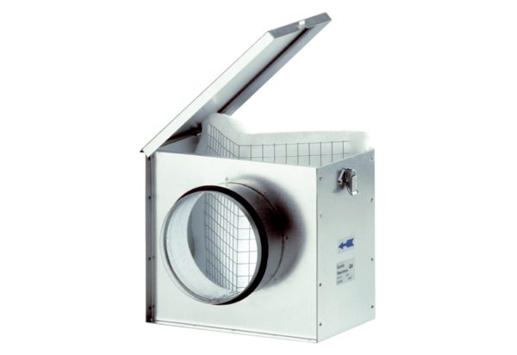Воздушный фильтр TFE 12Комплект поставки: 1 штукАссортимент: C
Номер артикула: 0149.0041Изготовитель: MAICO

